УТВЕРЖДЕН
ВКР.09.02.07-МК-01

АКАДЕМИЯ ТОП
Специальность: 09.02.07 «Информационные системы и программирование»

Проектирование и разработка web-сайта предприятия «МедКомпас»

Руководство программиста

ВКР.09.02.07-МК-01

(HTML, CSS, JavaScript)

Листов 12
Подп. и дата
Инд. № дубл.
Взам. инд. №
Подп. и дата
Инв. № подп.

2026

4 Руководство системного программиста
  - 4.1 Общие сведения о системе
Разработанная информационная система представляет собой web-сайт медицинского сервиса «МедКомпас», ориентированный на предоставление пользователям актуальной информации о специалистах, особенностях предоставляемых услуг и доступных способах взаимодействия с сервисом. В контексте рассматриваемого проекта web-сайт выступает не только в качестве информационного ресурса, но и как инструмент, обеспечивающий удобное взаимодействие между пользователем и медицинским сервисом.
Следует отметить, что в современных условиях цифровизации использование web-технологий становится важным элементом деятельности организаций различной направленности, в том числе медицинской сферы. Представляется очевидным, что наличие собственного web-ресурса позволяет повысить доступность информации и обеспечить более эффективное взаимодействие с потенциальными пользователями.
В рамках реализации проекта был разработан web-сайт «МедКомпас», предназначенный для упрощения процесса ознакомления пользователей с информацией о врачах и возможностями медицинского сервиса. Основная задача системы заключается в предоставлении структурированной информации в удобной форме, а также в обеспечении быстрого доступа к необходимым разделам сайта.
Разработка системы осуществлялась с применением технологий HTML, CSS и JavaScript. Использование данных технологий позволило реализовать современный web-интерфейс, обладающий необходимыми функциональными характеристиками. В частности, были обеспечены структурирование контента, визуальное оформление элементов и реализация интерактивных механизмов взаимодействия.
Следует подчеркнуть, что разработанный web-сайт относится к категории одностраничных web-приложений. Подобный подход предполагает размещение основных информационных блоков в пределах одной страницы, что способствует сокращению количества действий пользователя при поиске необходимой информации. Вышесказанное позволяет сделать вывод о повышении удобства взаимодействия с системой.
Структура сайта включает несколько взаимосвязанных разделов, каждый из которых выполняет определённую функцию. К основным разделам относятся главная страница, блок «О нас», раздел преимуществ, каталог врачей и раздел контактов. Представляется целесообразным отметить, что подобное распределение информации обеспечивает логичную структуру представления данных и способствует упрощению навигации.
Раздел «Врачи» является одним из ключевых компонентов системы. В данном разделе пользователю предоставляется информация о специалистах, включающая фотографию, направление деятельности, профессиональный опыт и стоимость консультации. Такой формат представления данных позволяет повысить удобство восприятия информации и облегчает выбор подходящего специалиста.
Кроме того, важной особенностью разработанной системы является поддержка адаптивного интерфейса. Иными словами, web-сайт автоматически изменяет расположение и размеры элементов в зависимости от характеристик устройства пользователя. Благодаря этому обеспечивается корректное отображение информации как на персональных компьютерах, так и на мобильных устройствах.
Таким образом, разработанная система «МедКомпас» представляет собой информационный web-ресурс, ориентированный на обеспечение удобного доступа к данным и повышение эффективности взаимодействия пользователя с медицинским сервисом. Вышесказанное позволяет сделать вывод о соответствии системы современным требованиям, предъявляемым к web-приложениям.

  - 4.2 Структура проекта
В процессе разработки web-сайта «МедКомпас» особое внимание уделялось организации структуры проекта, поскольку корректное распределение файлов и каталогов оказывает непосредственное влияние на удобство сопровождения, дальнейшую модернизацию и поддержку системы. Следует отметить, что применение структурированного подхода при организации проекта позволяет существенно упростить процесс внесения изменений и снизить вероятность возникновения ошибок при работе с системой.
В контексте разработки современных web-приложений представляется очевидным, что логическое разделение компонентов проекта является важным условием эффективной организации программного продукта. Использование отдельных файлов для структуры страниц, оформления и программной логики обеспечивает повышение читаемости проекта и упрощает взаимодействие с исходным кодом.
Разработанный web-сайт «МедКомпас» имеет файловую структуру, в которой каждый элемент выполняет определённую функцию и отвечает за конкретный аспект работы системы. Подобный подход позволяет обеспечить удобство сопровождения и соблюдение принципов организации web-проектов.
Структура проекта включает следующие основные элементы:
- index.html — основной файл проекта, содержащий структуру web-страницы и расположение элементов интерфейса;
- style.css — файл каскадных таблиц стилей, используемый для визуального оформления интерфейса и настройки отображения элементов;
- script.js — файл, содержащий программную логику и реализующий интерактивные функции сайта;
- img/ — директория, предназначенная для хранения графических материалов, включая изображения врачей, иконки и элементы оформления;
- fonts/ — каталог пользовательских шрифтов, применяемых при необходимости для настройки визуального оформления сайта.
Для более наглядного представления структуры проекта была разработана схема расположения основных файлов и каталогов.
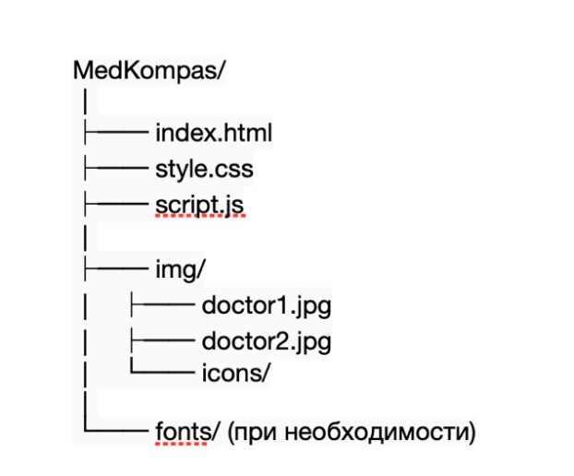
Рисунок 1. Структура проекта web-сайта «МедКомпас».
Представляется целесообразным отметить, что файл index.html выполняет функцию формирования общей структуры интерфейса и объединяет все основные элементы системы. Именно данный файл обеспечивает отображение разделов сайта и их логическую последовательность.
Файл style.css, в свою очередь, отвечает за оформление web-ресурса. В нём определяются параметры цветовой схемы, размеры элементов интерфейса, отступы, а также адаптивные настройки отображения страниц на различных устройствах.
Файл script.js обеспечивает реализацию интерактивных возможностей сайта. В частности, данный компонент используется для реализации функционала мобильного burger-меню и обработки пользовательских действий.
Кроме того, важную роль выполняет каталог img, содержащий графические материалы проекта. Следует отметить, что использование отдельной директории для хранения изображений позволяет упростить управление ресурсами системы и обеспечивает удобство работы с проектом.
Таким образом, разработанная структура проекта обеспечивает логичную организацию файлов, упрощает сопровождение системы и соответствует современным подходам к проектированию web-приложений. В контексте дальнейшего развития проекта подобная организация позволяет без затруднений выполнять модернизацию и расширение функциональных возможностей сайта.

  - 4.3 Развёртывание и запуск
Важным этапом разработки любого программного продукта является процесс его развёртывания и подготовки к дальнейшей эксплуатации. Следует отметить, что под развёртыванием web-сайта понимается комплекс действий, направленных на размещение проекта на сервере или хостинге, обеспечение его доступности для пользователей и проверку корректности функционирования системы после публикации.
В рамках реализации проекта «МедКомпас» процедура развёртывания выполнялась после завершения этапов разработки и тестирования системы. Представляется очевидным, что перед публикацией web-сайта необходимо убедиться в правильности организации структуры проекта, наличии всех используемых файлов и отсутствии ошибок, способных повлиять на работоспособность ресурса.
Поскольку разработанный сайт относится к категории статических web-ресурсов и реализован с использованием HTML, CSS и JavaScript, для его размещения не требуется настройка серверной логики или установка дополнительных программных компонентов. Вышесказанное позволяет существенно упростить процесс публикации и дальнейшего сопровождения системы.
Для обеспечения доступности сайта требуется использование web-хостинга. Хостинг представляет собой специализированную среду, предназначенную для хранения файлов проекта и предоставления доступа к ним через сеть Интернет. В рамках выполнения проекта использовалось размещение сайта на хостинге, позволяющем загружать файлы проекта и обеспечивать их отображение по сетевому адресу.
Процесс развёртывания web-сайта включает несколько последовательных этапов:
подготовка файлов проекта;
проверка структуры каталогов;
загрузка файлов на хостинг;
размещение проекта в рабочей директории;
проверка доступности web-сайта;
тестирование работоспособности после публикации.
Следует подчеркнуть, что особое внимание должно уделяться сохранению структуры проекта. Нарушение расположения файлов или изменение путей к графическим ресурсам может привести к некорректному отображению элементов интерфейса.
Для наглядного представления процесса размещения файлов проекта на сервере может быть использован скриншот панели хостинга.
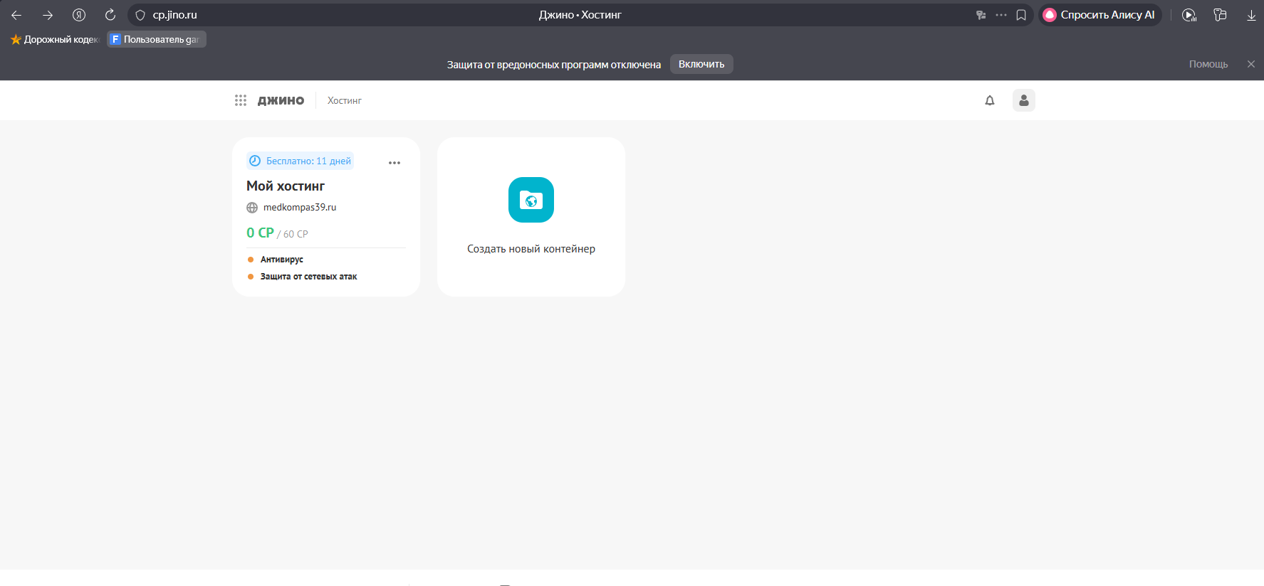
Рисунок 2. Размещение файлов проекта на хостинге.
После завершения публикации необходимо открыть web-сайт через браузер и выполнить проверку его функционирования. В ходе проверки требуется убедиться в корректности отображения разделов сайта, работе элементов навигации, отображении изображений и функционировании интерактивных компонентов.
В контексте вышесказанного следует отметить, что процедура развёртывания является важным этапом жизненного цикла web-проекта, поскольку именно на данном этапе разработанная система становится доступной для конечных пользователей.
Таким образом, процесс размещения и запуска web-сайта «МедКомпас» обеспечивает подготовку системы к эксплуатации и позволяет предоставить пользователям доступ к разработанному информационному ресурсу.

  - 4.4 Проверка работоспособности системы
После завершения процесса развёртывания web-сайта «МедКомпас» необходимо выполнить проверку его работоспособности. Следует отметить, что данный этап является обязательным, поскольку позволяет убедиться в корректности функционирования системы после размещения на хостинге и своевременно выявить возможные ошибки.
Под проверкой работоспособности понимается комплекс действий, направленных на анализ функционирования основных элементов web-сайта и подтверждение соответствия системы установленным требованиям. В контексте вышесказанного представляется очевидным, что отсутствие предварительной проверки может привести к возникновению проблем уже на этапе эксплуатации ресурса конечными пользователями.
Процесс проверки рекомендуется выполнять непосредственно после публикации проекта. Для этого необходимо открыть web-сайт в браузере и убедиться в корректной загрузке всех элементов интерфейса. Особое внимание следует уделять отображению структуры страниц, графических материалов и интерактивных компонентов системы.
На первоначальном этапе необходимо проверить корректность загрузки главной страницы сайта. Все элементы интерфейса должны отображаться в соответствии с разработанным макетом, а расположение блоков не должно нарушаться независимо от используемого устройства.
Далее выполняется проверка функционирования навигационных элементов. Пользователь должен иметь возможность свободно перемещаться между разделами сайта без возникновения ошибок или нарушений структуры интерфейса. Следует подчеркнуть, что навигация является одним из ключевых компонентов системы, поскольку обеспечивает удобство взаимодействия с ресурсом.
Кроме того, проверке подлежит раздел с карточками врачей. Необходимо убедиться в корректности отображения изображений, текстовой информации и кнопок взаимодействия. Представляется важным отметить, что нарушение отображения данных элементов может отрицательно сказаться на восприятии информации пользователем.
Также рекомендуется выполнить проверку кнопок взаимодействия и ссылок. При выборе соответствующих элементов должны корректно выполняться переходы в социальные сети, открываться ссылки или выполняться другие предусмотренные действия.
Отдельного внимания требует мобильная версия сайта. Поскольку разработанный web-ресурс поддерживает адаптивное отображение интерфейса, необходимо убедиться в правильной работе burger-меню, корректном изменении расположения карточек и сохранении читаемости текстовой информации.
Для более наглядного представления результатов проверки может быть использован скриншот запущенного web-сайта.
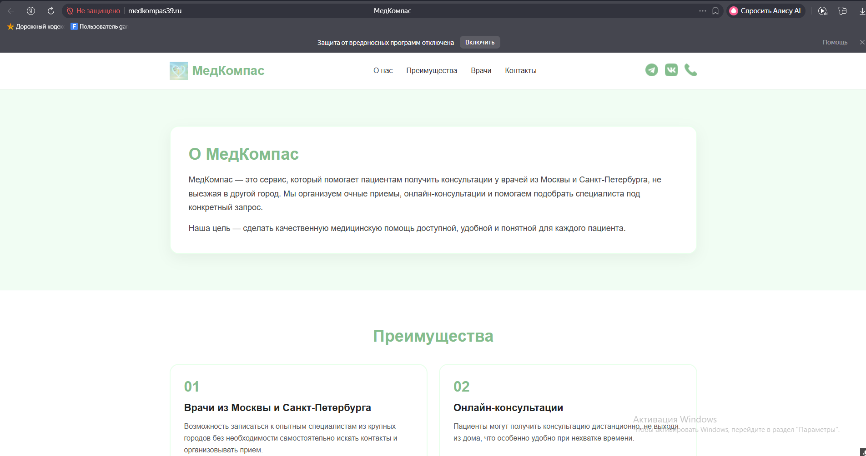
Рисунок 3. Проверка работоспособности web-сайта после публикации.
В целях систематизации процесса проверки была составлена таблица основных элементов, подлежащих тестированию.

Таблица 1 Проверка работоспособности системы
Проверяемый элемент | Ожидаемый результат
Главная страница | Корректное отображение интерфейса
Навигационное меню | Переход между разделами
Карточки врачей | Корректное отображение информации
Кнопки взаимодействия | Выполнение переходов и действий
Burger-меню | Корректное открытие и закрытие
Адаптивность | Отображение на различных устройствах
Таким образом, выполнение проверки работоспособности системы позволяет убедиться в корректном функционировании web-сайта «МедКомпас» и подтвердить готовность ресурса к дальнейшей эксплуатации. Вышесказанное позволяет сделать вывод о важности данного этапа в процессе сопровождения и поддержки web-проекта.

  - 4.5 Возможные ошибки и способы их устранения
В процессе эксплуатации и сопровождения web-сайта «МедКомпас» могут возникать различные ошибки, связанные с размещением файлов проекта, отображением элементов интерфейса и функционированием интерактивных компонентов системы. Следует отметить, что возникновение подобных проблем является достаточно распространённым явлением при разработке и публикации web-ресурсов.
Представляется очевидным, что стабильность функционирования сайта напрямую зависит от правильности организации структуры проекта, корректного подключения файлов и соблюдения требований к размещению ресурсов. В контексте вышесказанного своевременное обнаружение ошибок и их устранение позволяет повысить надёжность работы системы и обеспечить удобство взаимодействия пользователей с web-ресурсом.
Одной из наиболее распространённых проблем является отсутствие визуального оформления web-сайта. Подобная ситуация может возникнуть вследствие неправильного подключения файла стилей или нарушения структуры каталогов проекта. В результате элементы страницы отображаются без заданного оформления, а структура интерфейса может существенно изменяться.
Кроме того, возможны ошибки, связанные с отображением изображений. В большинстве случаев причиной возникновения подобных проблем является неверное указание пути к графическим файлам либо отсутствие необходимых изображений в соответствующих каталогах проекта. Следствием таких ошибок становится неполное отображение интерфейса и ухудшение восприятия информации.
Следует также отметить возможность возникновения проблем при работе интерактивных элементов сайта. В частности, могут наблюдаться ошибки в функционировании burger-меню, кнопок взаимодействия и навигационных ссылок. Наиболее частой причиной подобных неисправностей является отсутствие подключения JavaScript-файла либо нарушение структуры размещения файлов проекта.
Отдельного внимания заслуживают ошибки адаптивного отображения интерфейса. Представляется важным подчеркнуть, что при отсутствии корректной настройки адаптивности отдельные элементы сайта могут отображаться некорректно на устройствах с различными размерами экранов. В результате возможно смещение блоков, нарушение структуры страниц и ухудшение удобства использования ресурса.
Для систематизации возможных ошибок и способов их устранения была составлена таблица типичных проблем, возникающих в процессе эксплуатации системы.

Таблица 2 Возможные ошибки и способы их устранения
Возможная ошибка | Причина возникновения | Способ устранения
Отсутствие оформления сайта | Некорректное подключение файла стилей | Проверить пути подключение CSS
Не отображаются изображения | Неверно указан путь к файлу | Проверить расположение изображений
Не работает burger-меню | Ошибка подключения JavaScript | Проверить подключение script.js
Не функционируют ссылки | Ошибка в адресах переходов | Проверить корректность ссылок
Нарушается отображение мобильной версии | Ошибки адаптивной настройки | Проверить медиазапросы
Смещаются элементы интерфейса | Нарушение структуры проекта | Проверить расположение файлов
Таким образом, анализ возможных ошибок и определение методов их устранения позволяют обеспечить стабильную работу web-сайта и упростить процесс сопровождения системы. Вышесказанное позволяет сделать вывод о необходимости регулярного контроля работоспособности ресурса после его публикации и последующей эксплуатации.

